

Ingeniería de Sistemas

**Trabajo Final**

Felix Adolfo Nieto Rangel

Henry Andres Jiménez Herrera

Bases de Datos II

**Índice**

1. Actividad 1....................................................................................3
2. Actividad 2....................................................................................4
3. Actividad 3....................................................................................5

3.1) Migración Manual..................................................................5

3.2) Migración Programada..........................................................7

1. Referencias...................................................................................9

**Desarrollo**

Enlace Del Proyecto Y Los Recursos: <https://github.com/FelixD02/Proyecto-Bases-de-Datos-II.git>

Archivo CSV Seleccionado: Datos de Compañías

Base de Datos Seleccionada: MongoDB y PostgreSQL

ACTIVIDAD 1 – CARGA INICIAL:

Creamos una Base de Datos y una Colección en MongoDB:

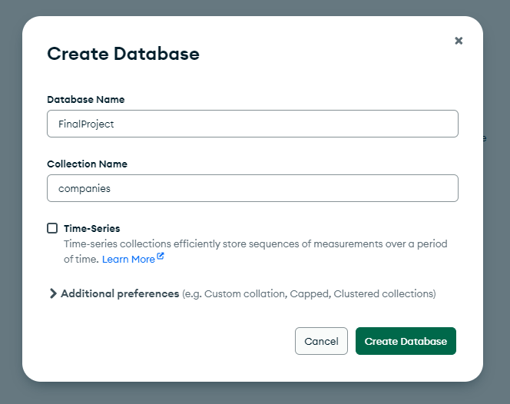

Seleccionamos el Archivo CSV que deseamos importar en nuestra colección:

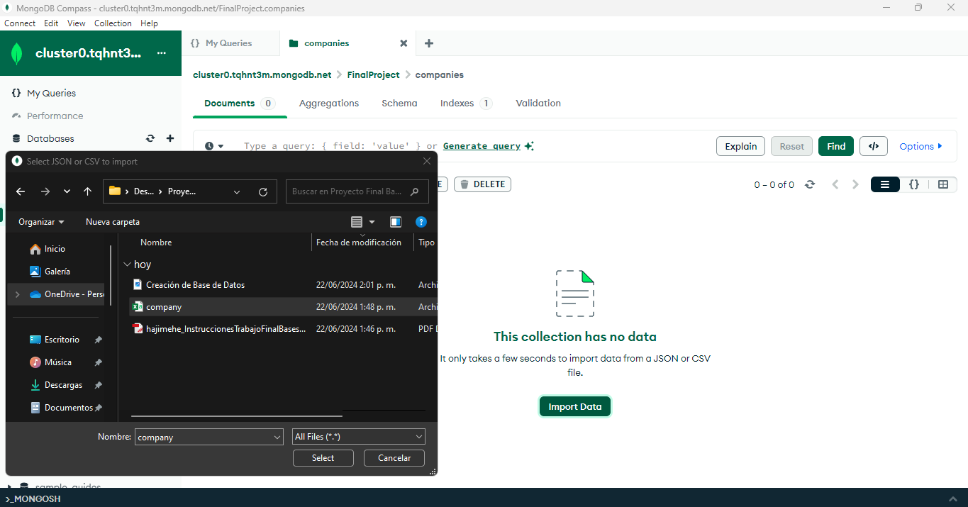

Especificamos los campos que deseamos importar:

Comprobamos la importación de los registros en la interfaz de MongoDB:

Hacemos una consulta que cuente la cantidad de registros cargados:



ACTIVIDAD 2:

Eliminamos todas las compañías con menos de 500 productos:

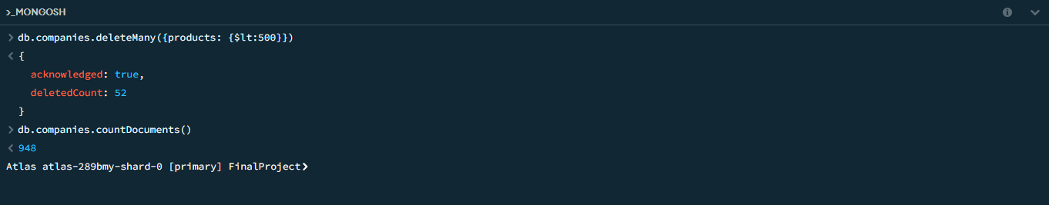

ACTIVIDAD 3:

1. Migración Manual:

Creamos una Instancia en ElephantSQL:

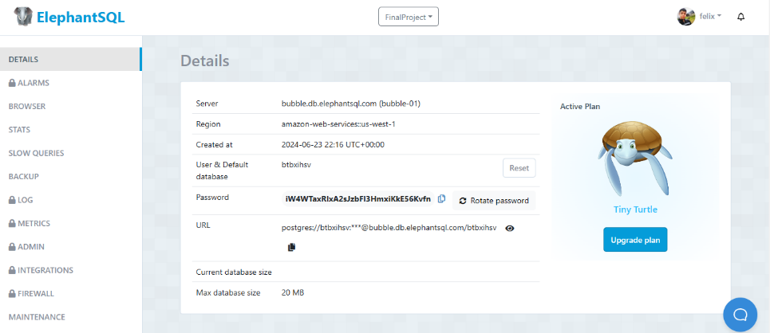

Establecemos la conexión entre ElephantSQL y DBeaver:  
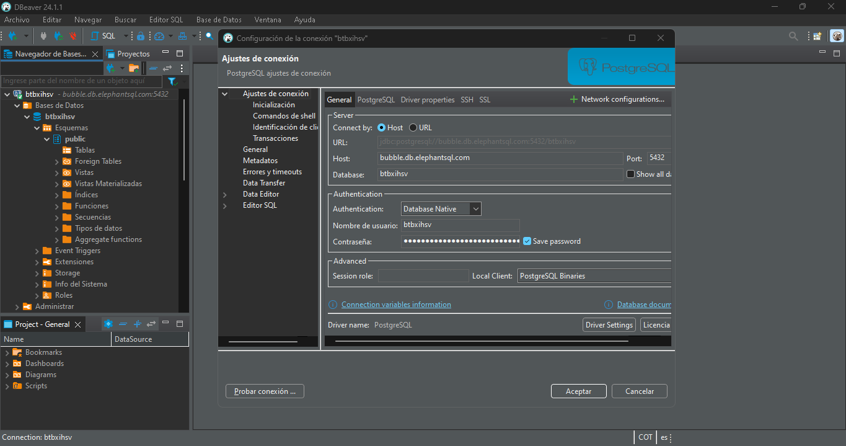

Exportamos nuestros datos en un archivo CSV desde MongoDB:

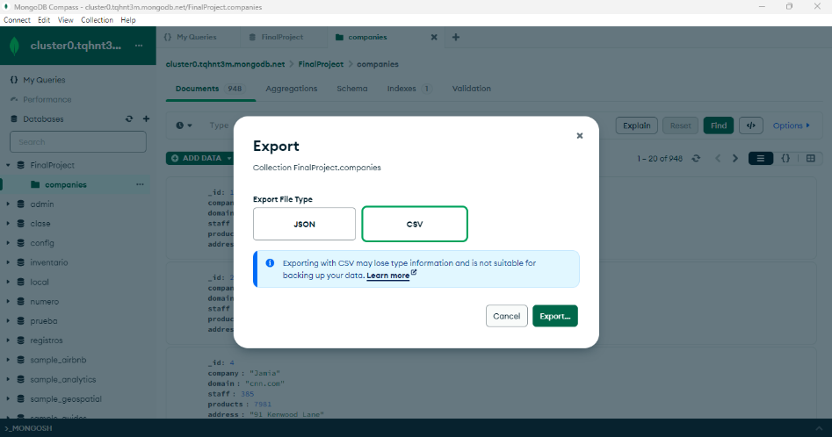

LINK: <https://github.com/FelixD02/Proyecto-Bases-de-Datos-II/blob/7ff700331341a7832effb5fbaddc5910f6ac5fb0/FinalProject.companies.csv>

Creamos la tabla 'companies' en PostgreSQL con la misma estructura que en MongoDB:

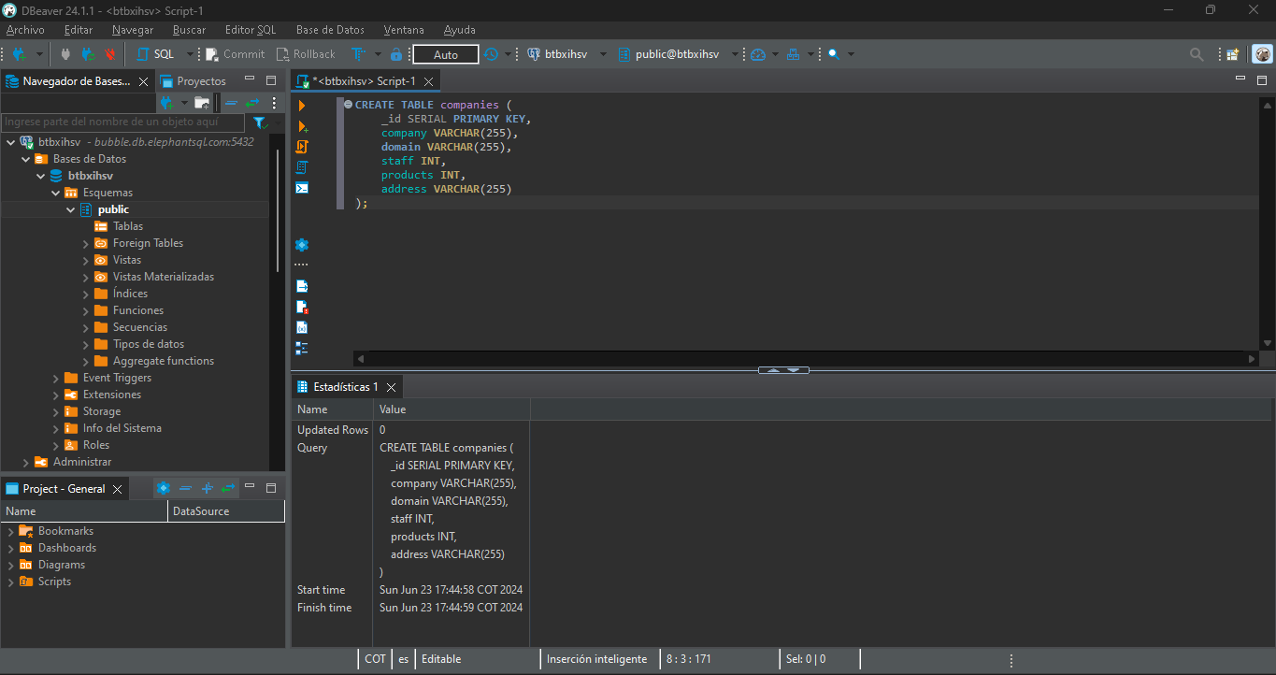

Importamos el archivo CVS en DBeaver:

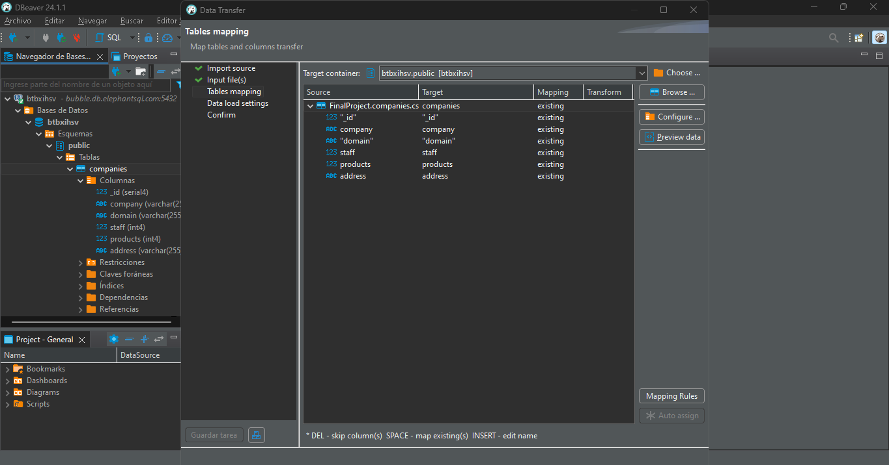

Comprobamos los Datos Cargados de Manera Manual:

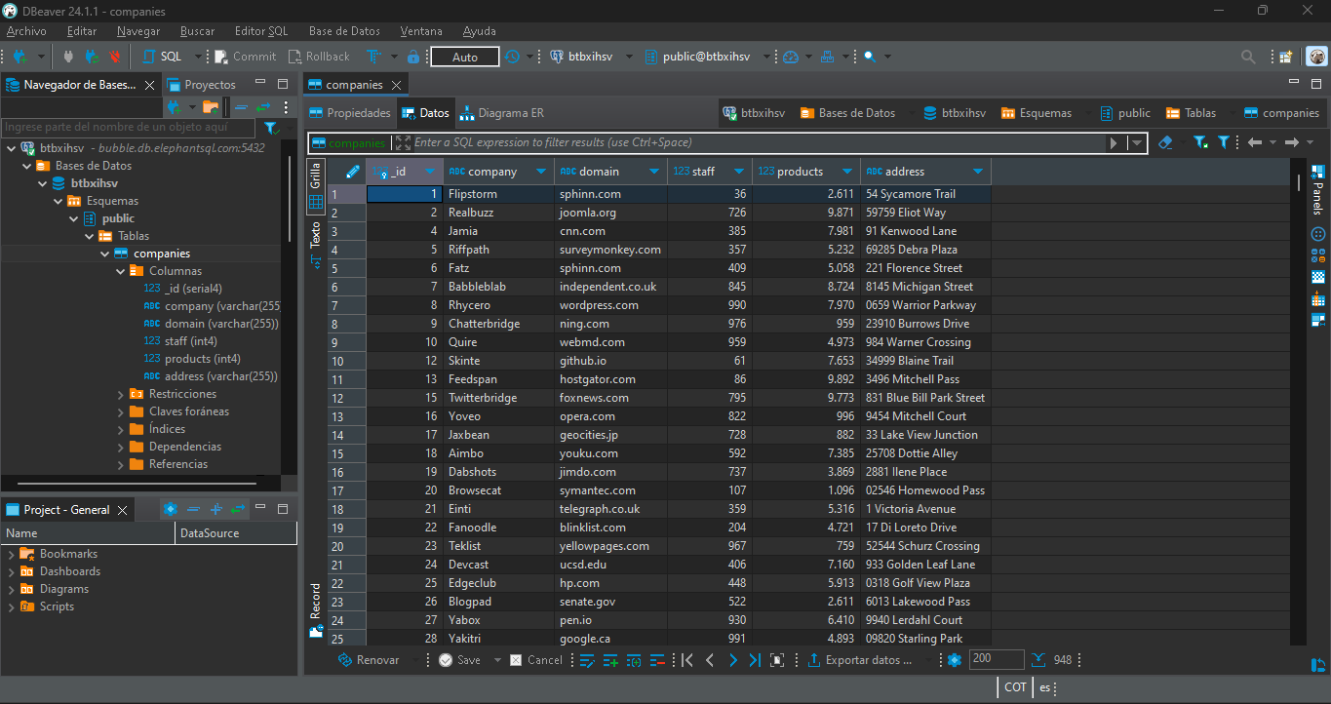

1. Migración Mediante Programación:

Generamos el enlace necesario para conectarnos al Cluster de Atlas:

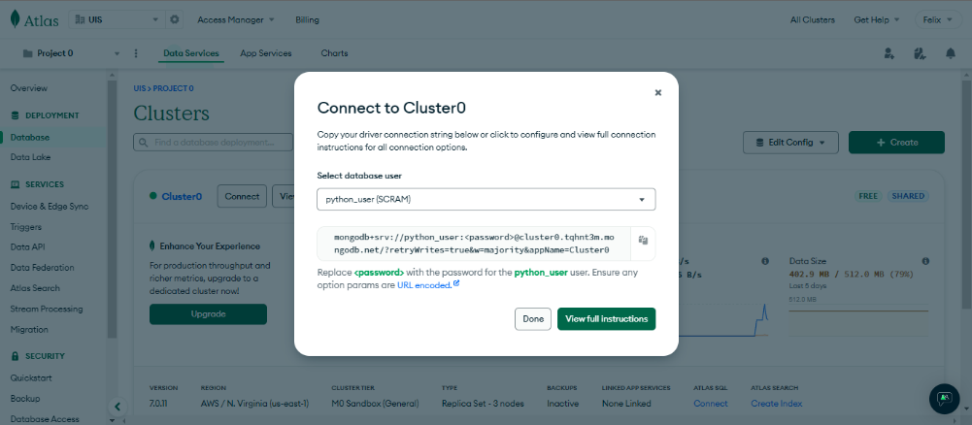

Creamos una nueva Base de Datos en PostgreSQL y tomamos los datos necesarios para conectarnos:

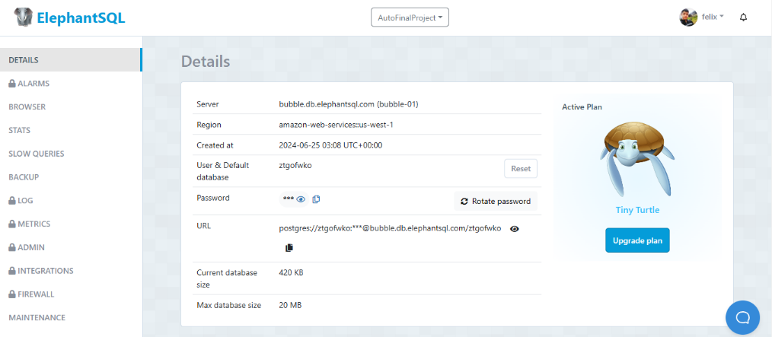

Conectamos nuestra Base de Datos PostgreSQL con DBeaver:

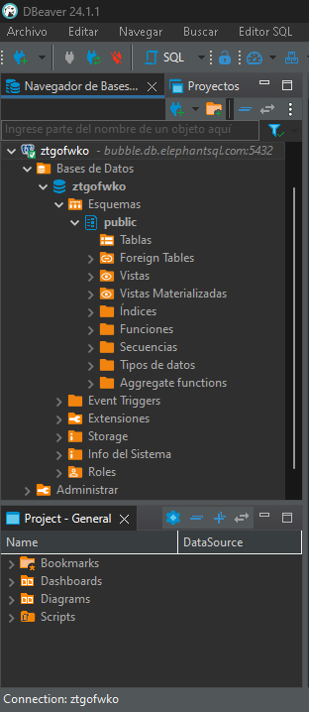

Programamos un Script en Python para crear un enlace entre nuestras bases de datos tanto en MongoDB como en PostgreSQL y que tenga la capacidad de leerlas, modificarlas y actualizarlas:

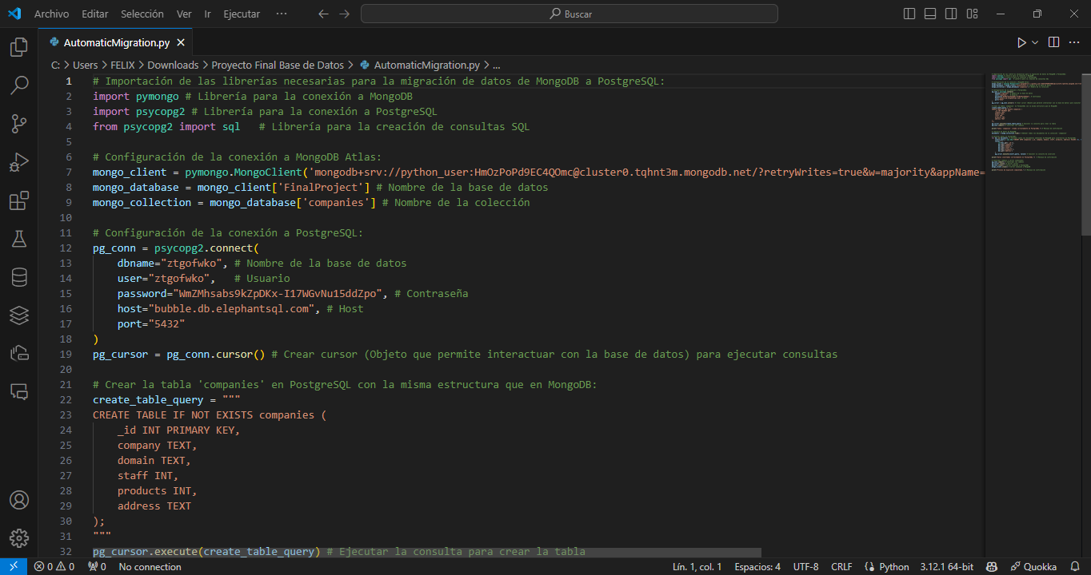

LINK: <https://github.com/FelixD02/Proyecto-Bases-de-Datos-II/blob/7ff700331341a7832effb5fbaddc5910f6ac5fb0/AutomaticMigration.py>

Ejecutamos el Script de Python a través del CMD en Windows:

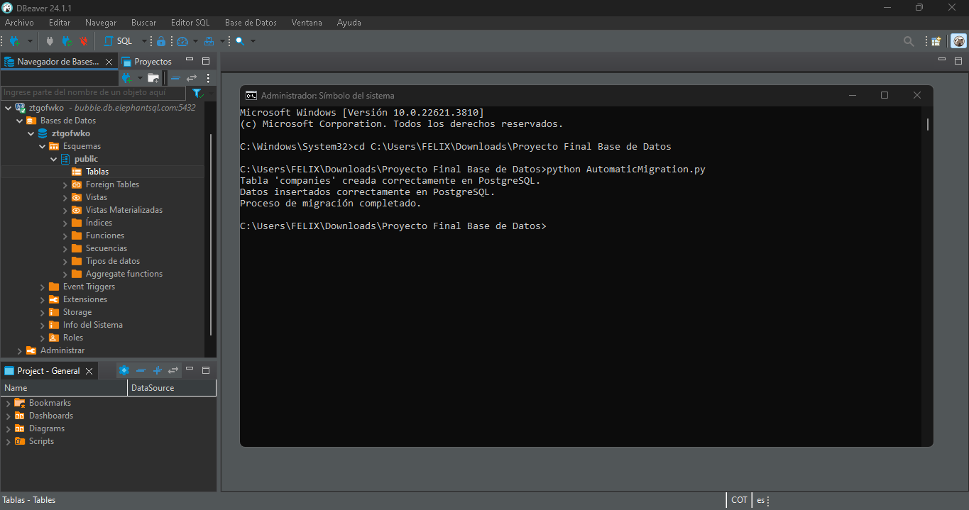

Comprobamos la carga de datos en DBeaver:

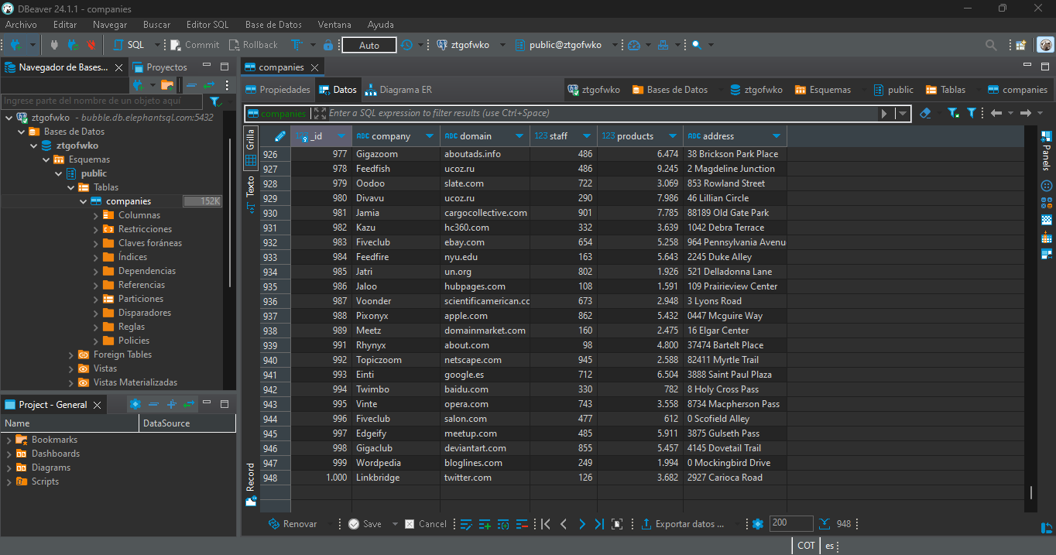

**Referencias**

*Psycopg – PostgreSQL database adapter for Python — Psycopg 2.9.9 documentation. (s/f). Psycopg.org. Recuperado el 27 de junio de 2024, de* [*https://www.psycopg.org/docs/*](https://www.psycopg.org/docs/)

*The psycopg2 module content — Psycopg 2.9.9 documentation*. (s/f). Psycopg.org. Recuperado el 27 de junio de 2024, de <https://www.psycopg.org/docs/module.html>

*PyMongo 4.8.0 documentation*. (s/f). Readthedocs.Io. Recuperado el 27 de junio de 2024, de <https://pymongo.readthedocs.io/en/stable/>

Mohamed, A. (2023, agosto 28). *Migrating schema from MongoDB to PostgreSQL: A practical example*. DEV Community. <https://dev.to/ahmedmohamed/migrating-schema-from-mongodb-to-postgresql-a-practical-example-52lk>

*MongoDB documentation*. (s/f). Mongodb.com; MongoDB. Recuperado el 27 de junio de 2024, de <https://www.mongodb.com/docs/>

*Documentation*. (s/f). ElephantSQL. Recuperado el 27 de junio de 2024, de <https://www.elephantsql.com/docs/index.html>

*Documentation*. (s/f-b). Postgresql.org. Recuperado el 27 de junio de 2024, de <https://www.postgresql.org/docs/>